Madrid, 27 de marzo de 2020

audiencias JUEVES 26 DE MARZO
‘Supervivientes 2020’, emisión más vista del jueves, minuto de oro del día y líder destacado de la noche

Con casi 3,5M de espectadores y un 17,8% de share, ‘Supervivientes Exprés’ lideró el ranking de programas con mayor audiencia de la jornada, seguido del resto de la gala del concurso, que con una media de 3,2M de espectadores y un 24,7% de cuota, firmó su segundo mejor dato de espectadores de la temporada.

Telecinco, cadena más vista del día con un 16,2% de share, del prime time, del day time y del resto de franjas de la jornada.

Tras las primeras cinco semanas de aventura, ‘Supervivientes 2020’ vivió anoche la unificación de sus concursantes y la expulsión de Cristian, en una gala que se situó como la emisión más vista del jueves, registró el minuto más visto de la jornada y fue líder destacado de su franja de emisión a gran distancia de sus rivales.

Con un promedio de casi 3,5M de espectadores y un 17,8% de share, ‘Supervivientes Exprés’ lideró el ranking de las emisiones con mayor audiencia del día, seguida del resto de la gala, que concluyó con una media de más de 3,2M de seguidores y un 24,7% de cuota de pantalla, firmando su segunda emisión más vista de la temporada. Con estas cifras, el concurso, que anotó el minuto de oro del jueves a las 23:15 horas con 4.168.000 espectadores (23,5%), fue la opción más vista de su horario de emisión frente al resto de competidores, que no alcanzaron el doble dígito.

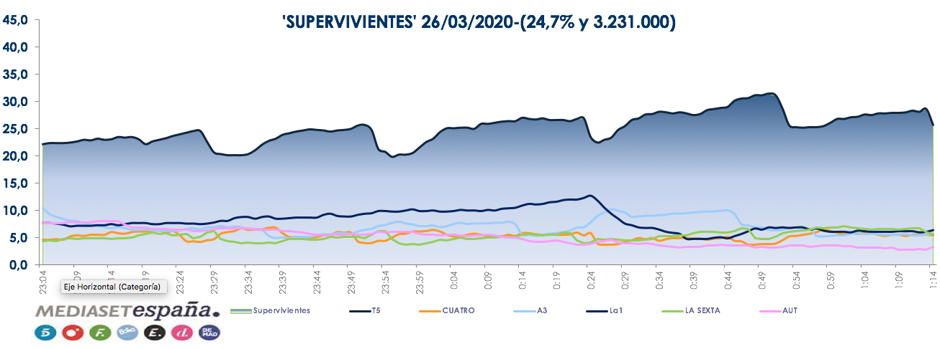

Previamente, Informativos Telecinco 21:00 horas, con Pedro Piqueras, fue la edición informativa más vista del horario estelar y lideró su franja de emisión con casi 3M de espectadores y un 15,5% de cuota de pantalla.

Destacan una jornada más los liderazgos de sus respectivas bandas de competencia de ‘El programa de Ana Rosa’ en la mañana, con 1,1M de espectadores, un 17,8% de share y un 19,4% de cuota en el target comercial, y de ‘Sálvame’ en la tarde, con sus tres ediciones: ‘Sálvame Limón’ (2,1M y 13,1%), ‘Sálvame Naranja’ (2,3M y 15,8%) y ‘Sálvame Tomate’ (2,4M y 14,2%).

Telecinco fue la cadena más vista del día (16,2%), del prime time (17,4%), del day time (15,8%) y del resto de franjas de la jornada: mañana (16,6%), sobremesa (13,6%), tarde (15,7%) y late night (22,8%).

En Cuatro, ‘Todo es Mentira’ firmó la tercera emisión más vista de su historia con 933.000 espectadores y un 5,8% de share.

Por último, Factoría de Ficción (2,5%) fue el canal temático más visto de la jornada. Encabezó, además, el day time (2,6%), la sobremesa (3,3%) y el late night (3,4%).

